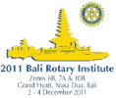
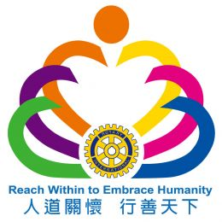
2011峇里島扶輪研習會
BEST

峇里島(Bali)：
在印尼這個以一萬七千多個島嶼環繞的皇冠上，峇里島無疑可說是這皇冠上最璀璨奪目的一顆珍珠。最傳神的故事～天上諸神的渡假勝地；完全的名符其實，峇里島永遠的那麼遺世而獨立，世間的塵埃與這裡似乎是絕緣，前往巴里島前總是那麼的憧憬，而遊覽後，峇里島總是令人難以割捨，而私下的相約再訪！峇里島是一個由妝點著棕梠樹的沙灘、珊瑚礁圍繞的海域以及峻峭火山所組成的美麗島嶼。島上可愛的居民在音樂、舞蹈、繪畫、雕刻、建築等等，都有他們獨特的傳統。
優質飯店主打：
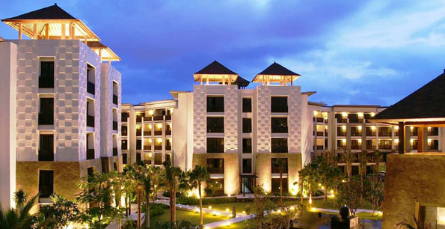
【Pullman Bali Legian Nirwana 普爾曼飯店】 http://www.pullmanbalilegiannirwana.com/
座落於KUTA區，面對著名的勒吉安海灘，環境寧靜。飯店設計現代時尚，整體造型是以巴里島代表性的花朵《雞蛋花》的花瓣形狀為構想，融合巴里島式的建築風格，營造出濃厚的南國海島渡假風情，帶給賓客十足的「巴里感受」。
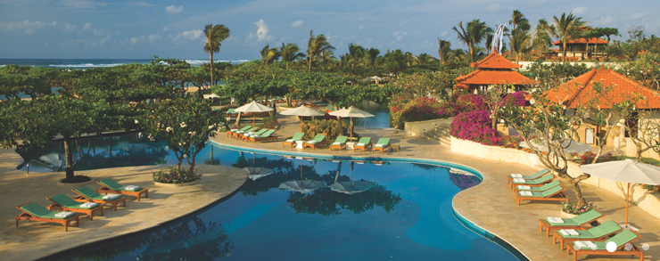
【Grand Hyatt Bali Hotel-Nusa Dua Beach Resort & Spa凱悅渡假飯店 】http://bali.grand.hyatt.com/hyatt/hotels/index.jsp
凱悅(GRAND HYATT)是世界連鎖頂級五星級飯店，是一間非常適合家庭渡假的渡假飯店。每間客房都被九重葛盛開的綠意熱帶庭園所環繞，木製的雕花窗戶連接臥房與浴室，室內佈置溫馨而舒適。凱悅飯店擁有美麗的私人沙灘，可以欣賞夕陽西下的海邊餐廳最受到住客的親睞。

【航班資訊】
起降站 | 班機 | 起飛/抵達時間
臺北TPE/峇里島DPS | CI771 | 09：30~14：45
峇里島DPS/臺北TPE | CI772 | 16：05~21：10

11/30 第1天 台北峇里島~ 飯店下午茶
請您踏著輕鬆的步伐，帶著雀躍的心情，前往桃園國際機場搭乘豪華客機飛往素有印尼群島最閃亮的珠玉、夢幻樂園之稱的東南亞渡假勝地～峇里島，抵達後有專人接機並有美女獻上花環以最誠摯的歡迎禮迎接您。隨後前往飯店休息並享用休閒印式下午茶。
早餐：溫暖的家 中餐：機上精緻餐點 晚餐：飛龍餐廳
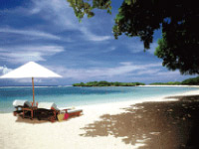
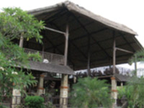
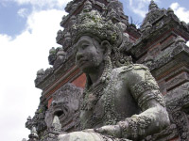
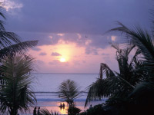

住宿：Pullman Bali Legian Nirwana 飯店
12/1 第2 天 行程三選一(觀光組、高爾夫球組、SHOPPING+SPA組)
觀光組: 泛舟之旅－海神廟+摸摸喳喳
泛舟之旅，該泛舟場所為巴里島美麗的河畔，經專業人員解說注意事項，整裝後您將踏上刺激的泛舟之旅，這趟泛舟之旅必須發揮團隊精神，一路上山巒起伏，有險峻的山谷、沿岸梯田景色及鄉村的景色盡入眼簾、湍急的河流正考驗各位團隊默契，過程中隨時讓您驚嘆不已。
註1：泛舟限定7歲以上65歲以下，凡有心臟病、高血壓、孕婦均不適宜參加，若要參加請填寫同意書。
註2：泛舟當天午餐安排於烏布餐廳享用獨家巴里髒鴨風味餐，有別於市面一般行程於泛舟餐廳使簡餐。
海神廟。此廟建於海中岩石上，浮現於印度洋之洶湧波濤中的廟，象徵著巴里島宗教屹立不搖的指標，每當漲潮時淹蓋整個寺廟四周，彷彿一座孤島漂浮在海中央而若隱若現，加上神廟中有甘純之淡水自海中湧出，當地人稱之為《神水》，傳說可治百病更是憑增它的神祕與美麗，這裏同時也是當地印度教尊為聖地，其漲潮時海水淹沒整個岩石卻淹不到這座廟，有如浮在海中的一座神廟。
早餐：飯店內 中餐：香鴨餐 晚餐：天宮餐廳 中式料理
B. GOLF球組: NEW KUTA GOLF(追加USD170)
http://www.newkutagolf.com/
NEW KUTA GOLF: 球場介紹：座落於靠海的谷地內，球場的大門位於山頂可以縱觀整個球場。整座球場的腹地很大，球場共分成五個Tee台 (猴子Tee 6,832碼；老虎Tee 6,378碼；眼鏡蛇Tee 6,000碼；地龍Tee 5,600碼；老鷹Tee 5,057碼)。第14、15洞是New Kuta球場最美的兩洞，當球上了果嶺以後可以看到峇里島面對印度洋的海灣，在果嶺推桿時可以清晰的聽到海上長浪拍打礁岩的聲音。由於峇里島衝浪最佳的地點之一，您可以看到海上許多衝浪好手在挑戰一、兩層樓高的大浪。成立時間：2008年。標準桿：72桿。 球道長度：6832碼。洞數：18洞。
早餐：飯店內 中餐：敬請自理 晚餐：天宮餐廳 中式料理
C. SHOPPING+兩人四手療程組
可以悠閒地前往KUTA市區及Discovery Mall精品購物商場。
兩人四手(兩位舒壓師)療程：藉由萃取自植物的精油所產生的香氣來舒緩、純淨身心的一種自然療法。芳香療法最有效的傳達途徑即是透過嗅覺神經來感應，透過薰香的方式，即可迅速感受到精油的功效；加上精油配合芳香療法，相信你一定會留下美好的按摩經驗，確實達到舒壓的效果。療程結束喝杯特製薑茶，促進血液循環。註：未滿12歲貴賓恕不招待SPA療程；不參加者亦恕無法退費；請自理小費RB10,000～20,000。
早餐：飯店內 中餐：SUSHI TEI 日式套餐 晚餐：天宮餐廳 中式料理
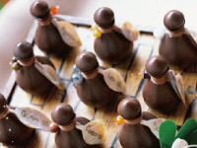
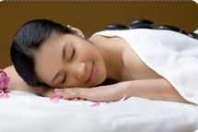
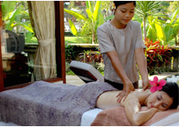
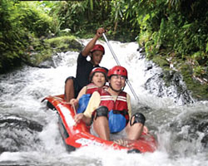

住宿: Pullman Bali Legian Nirwana 飯店
12/2 第3天 SAFARI 野生動物園(遊園車&秀)－開幕典禮-飯店
這是峇里島的新鮮玩法─Bali Safari。搭著遊園車，經歷各洲動物世界，涉溪、過河，還可住進非洲區！名為狩獵小屋的Villa，有39間木造屋，蓋在野生動物住家上方；房間不大，但視野超驚奇，房間的設計很有野趣，像壁虎造型的掛鉤、超原始的浴室。這樣的另類體驗。園區的Tsavo Lion餐廳，座位落地窗外，可與獅子對望共餐，女廁的洗手台旁，也可與獅子對話。(自費) 園區的玩趣很多，像是與動物貼身拍照（包括兇猛的老虎、獅子）、騎駱駝Safari、請大象吃紅蘿蔔。之後返回飯店，梳洗一下，參加2011峇里島扶輪研習會的開幕典禮。
早餐：飯店內 中餐：好好餐廳 中式料理 晚餐：大會歡迎晚宴
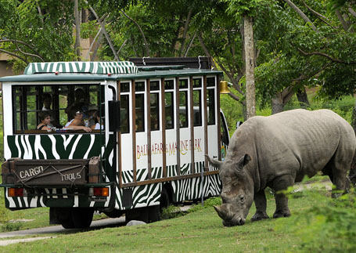
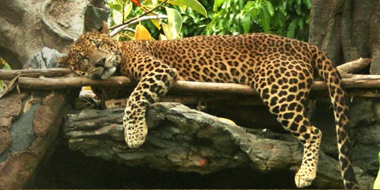
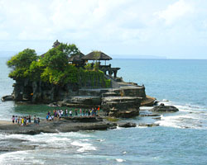
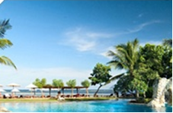

住宿：Grand Hyatt Bali Hotel
12/3 第4天 飯店會議~療程:熱石按摩或巴里傳統按摩或SPA LULUR (3選 1 ) ~SEGARA 賞夕陽海景下午茶 (請於30天前確認)
飯店會議完畢。
熱石按摩 120 分: 安排源自印地安亞歷桑那河流域的熱石療法是最好的「養生抗老」經典之作，藉由能量石溫熱與聚冷的特性，再透過擷取西方淋巴引流排毒及中國經絡理療精髓的按摩手法，由芳療師為您進行臉部、身體等部位之SPA護理，讓現代人因壓力而產生的許多症狀得到紓解，身體回復健康自然的平衡狀態。配合開啟身體六種能量源的「舞動精靈」精油，以30顆大小形狀不同的能量石熱能傳導，來強化循環代謝、活絡生命力，對於海島型氣候的濕冷體質、長期身心疲憊者，是回復元氣、抗老養生的療程。
巴里島傳統按摩 120 分: 按摩師以雙手搓熱精油,用手指和手掌,再緩緩地在全身包括手、背、腰部等進行按摩，又稱油壓,手勢類似瑞典【推油】式按摩,可以達到促進血液循環、消除疲勞和緩和肌肉疼痛的功效。
Lulur皇室SPA 120 分:LULUR源自印尼爪哇島，古語是滋潤肌膚的意思，是昔日皇室王公貴族獨享的美容方式，主要功能在於去除老化角質使肌膚重生，能更加粉嫩光滑適合各種性質皮膚。 有許多種spa護理療程都有去角質的功能，而LULUR是屬於最徹底的去角質護理，徹底去掉角質後的新生肌膚細胞是很嬌嫩的，需要特別滋潤所以並不適合太密集操作，最好能讓肌膚重生。所以如果您計劃短時間進行多次的SPA護理療程，建議您把LULUR放在最後一次進行或是在完成LULUR去角質護理之後選擇一些比較柔性的療程。還有當您來巴里島旅遊去海邊遊玩，曬過太陽而肌膚泛紅後也不適合進行LULUR去角質護理。
【備註說明】12歲以下，不含SPA，恕不退費不能轉讓。專車前往kuta海邊下午茶欣賞海邊風景。
早餐：飯店內 中餐：大會場內 晚餐：大會地主招待之宴
住宿：Grand Hyatt Bali Hotel
12/4 第五天 土產巡禮－峇里島台北
早餐後帶您品嚐聞名世界的峇里島黃金咖啡～夢幻咖啡工廠，這種咖啡生長於海拔1200公尺且顏色呈金黃色、香味濃鬱，因咖啡因較低而成名。假期將近尾聲了，但您知道印尼有何特產嗎？胡椒粉、咖哩、雞湯醬、蝦餅….好多好多，目不暇給的，趕緊趁這次難得的假期一次購足吧！帶著依依不捨的心情回憶這五日來的種種，深刻地拓入腦海。飛機起飛在即，結束在所難免，但峇里島的熱情永遠在南洋的海上，期待您下一次的造訪，我們相信您將會再回來…
早餐：飯店內 中餐：BUDESA (當地風味餐) 晚餐: 機上精緻餐點
住宿：溫暖的家

